PANGAN LOKAL (GRANOLA MORINGA) SEBAGAI MAKANAN TAMBAHAN PENCEGAH STUNTING PADA BALITA GIZI KURANG DI PUSKESMAS DOMPU BARAT
KABUPATEN DOMPU

Mardian Andriani¹, Mirham Nurul Hairunis², Nurul Qamarya³, Erni Faturahmah⁴, Windaz Juniarti⁵
^{1,2}STKIP Taman Siswa Bima
^{3,4}kademi Kebidanan Surya Mandiri Bima
⁵Puskesmas Dompu Barat

Article Info |  | Abstract
Article history:  Received Date, month, Year  Publish Date, month, Year |  | UNICEF explained that if nutrition problems are not taken care of properly during the Covid-19 pandemic, there will be a 15% increase in the number of children <5 years old who experience acute malnutrition can increase the risk of stunting. The stunting data in NTB (2020) is 20.9%, where the highest stunting data is in West Lombok Regency (29.3%), and the lowest is in Bima City (7.9%). Dompu Regency ranks 5th at 25%, whereas Woja District is the area with the highest stunting incidence in 2020 is 54.98%. Based on e-PPGBM data (2020) in Woja District, there are 3rd villages with the highest stunting rate, namely Matua Village 82.04%, Monta Baru Village 61.9%, and Rababaka Village 60.71%. This study aims to analyze the nutritional benefits of supplementary feeding with granola moringa in undernourished children; measure and analyze changes in the nutritional status and development of children; prepare recommendations for the sustainability of the granola moringa supplementary food program with the Dompu Barat Health Center. The research method uses quantitative methods with a quasi-experimental approach with a control group. The data collection instruments were interview guides and observation sheets. Data analysis used the sample paired t-test. The results of the test of paired sample t-test obtained a sig value. (2-tailed) is 0.001 < 0.05 with t value -10.456 > t table 2 means that there is a difference in the average weight of children after being given granola moringa, which means that there is an effect of local food (granola moringa) as additional food for stunting prevention in malnutrition toddlers and the effectiveness of giving granola moringa was 0.4 (medium category).
Keywords:
Local Food
Granola Moringa
Toodler
Malnutrition
Info Artikel |  | ABSTRACT
Article history:  Diterima Tanggal Bulan tahun  Publis Tanggal, bulan tahun |  | UNICEF menjelaskan jika masalah gizi tidak tertangani dengan tepat selama pandemi Covid-19, akan terjadi peningkatan sebesar 15% jumlah anak <5 tahun yang mengalami kekurangan gizi akut yang dapat meningkatkan resiko stunting. Data stunting di NTB (2020) sebesar 20, 9%, dimana data stunting tertinggi ada di Kabupaten Lombok Barat (29,3%) dan terendah ada di Kota Bima (7,9%). Kabupaten Dompu sendiri diurutan ke-5 sebesar 25%, dimana Kecamatan Woja merupakan wilayah dengan kejadian stunting tertinggi pada tahun 2020 yaitu sebesar 54,98%. Berdasarkan data e- PPGBM (2020) di Kecamatan Woja terdapat 3 desa/kelurahan dengan angka stunting paling tinggi yaitu Desa Matua 82,04%, Keluarahan Monta Baru 61,9% dan Desa Rababaka 60,71%. Penelitian ini bertujuan menganalisis manfaat gizi dari pemberian makanan tambahan granola moringa pada anak dengan gizi kurang; mengukur dan menganalisis perubahan status gizi dan perkembangan anak; menyusun rekomendasi keberlanjutan program makanan tambahan granola moringa dengan Puskesmas Dompu Barat. Metode penelitian menggunakan metode kuantitatif dengan pendekatan Quasi Eksperimental dengan kontrol group. Instrumen pengumpulan data adalah pedoman wawancara dan lembar observasi. Analisis data menggunakan uji sample pairet t-test. Hasil uji dengan sample paired t-test diperoleh nilai sig. (2-tailled) adalah 0,001 < 0,05 dengan nilai t -10,456 > nilai t tabel 2 yang berarti bahwa ada perbedaan rata-rata berat badan anak setelah diberikan granola moringa, yang berarti ada pengaruh pemberian pangan lokal (granola moringa) sebagai makanan tambahan pencegah stunting pada balita gizi kurang dan keefektivan pemberian granola moringa sebesar 0,4 (efektitivitas dengan kategori sedang).
 |  | This is an open access article under the Lisensi Creative Commons Atribusi-BerbagiSerupa 4.0 Internasional
Corresponding Author:
Mardian Andriani,
STKIP Taman Siswa Bima
Email: mardianandriani280308@gmail.com

- PENDAHULUAN
Stunting merupakan keadaan kurang gizi kronis akibat kurangnya asupan gizi dalam waktu lama yang menyebabkan terjadinya gangguan pertumbuhan pada anak, dimana anak lebih pendek dari standar usianya (6). Salah satu program pemerintah untuk mengatasi stunting adalah peningkatan gizi masyarakat melalui program pemberian makanan tambahan (PMT). Salah satu bentuk makanan tambahan yang diberikan adalah biskuit PKMK (Pangan Olahan Untuk Kondisi Medis Khusus) (7). Pemberian makanan tambahan ini sangat membantu masyarakat dengan ekonomi menengah untuk memenuhi kebutuhan gizi anaknya, karena pandemi Covid-19 memberikan dampak signifikan dbidang ekonomi karena kehilangan pekerjaan sumber penghasilan yang mempengaruhi status gizi anak. Sebelum pandemi terjadi Indonesia sudah mengalami masalah gizi, dimana dua juta anak mengalami gizi buruk dan lebih dari tujuh juta balita mengalami stunting. UNICEF menjelaskan jika masalah gizi tidak tertangani dengan tepat selama pandemi Covid-19, akan terjadi peningkatan sebesar 15% jumlah anak <5 tahun yang mengalami kekurangan gizi akut yang dapat meningkatkan resiko stunting (1). Data SSGI (2021) menunjukkan angka kejadian stunting turun sebesar 1,6%, tapi belum mencapai target RPJMN (14%) (2). Data stunting di NTB (2020) sebesar 20, 9%, dimana data stunting tertinggi ada di Kabupaten Lombok Barat (29,3%) dan terendah ada di Kota Bima (7,9%) (3). Kabupaten Dompu sendiri diurutan ke-5 sebesar 25%, dimana Kecamatan Woja merupakan wilayah dengan kejadian stunting tertinggi pada tahun 2020 yaitu sebesar 54,98%. Berdasarkan data e- PPGBM (2020) diketahui di Kecamatan Woja terdapat 3 desa/kelurahan dengan angka stunting paling tinggi yaitu Desa Matua 82,04%, Keluarahan Monta Baru 61,9% dan Desa Rababaka 60,71% dan 3 wilayah ini merupakan lokus dari Puskesmas Dompu Barat (4). Penanganan stunting di Puskesmas Dompu Barat telah dilakukan sesuai dengan program pemerintah pusat maupun provinsi, seperti pemberian makanan bayi dan anak (PMBA) dan penguatan intervensi gizi melalui biskuit makananan tambahan. Program pemberian makanan tambahan berupa biskuit merupakan program primadona dari Kemenkes, namun pada kenyataannya program ini juga menemui hambatan. Salah satu hambatan yang paling sering disampaikan adalah anak-anak merasa bosan karena biskuit yang dibagikan memiliki rasa dan bentuk yang monoton sehingga kurang menarik minat makan anak sehingga banyak anak yang kembali mengkonsumsi makanan ringan tidak sehat yang dijual di warung.
Hasil wawancara dengan masyarakat penerima manfaat bantuan makanan tambahan menjelaskan bahwa biskuit yang diberikan oleh Puskesmas membuat anak-anak merasa bosan sehingga biskuit yang diberikan masih ada sisa bahkan masih utuh saat menerima biskuit baru yang dibagikan oleh puskesmas. Masyarakat juga menyampaikan bahwa pihak puskesmas sudah menganjurkan untuk memenuhi kebutuhan gizi anak dengan menggunakan pangan lokal, tetapi masyarakat tidak tahu bagaimana mengolah pangan tersebut menjadi makanan yang variatif dan inovatif. Selama ini pemberian pangan lokal dilakukan dengan memasak sebagai sayur terutama untuk kelor. Hasil penelitian Amini (2021) menjelaskan bahwa kelor merupakan tanaman dengan kandungan gizi yang tinggi yang sangat baik bagi Kesehatan, sehingga pemanfaatan kelor sebagai sumber gizi dapat membantu mengatasi masalah gizi di Indonesia (5).
- KAJIAN PUSTAKA
- Pangan Lokal Moringa Oleifera
Pangan lokal adalah suatu jenis pangan yang dihasilkan melalui sumber daya daerah setempat yang dikonsumsi secara turun-temurun baik dalam bentuk segar maupun yang sudah diolah sesuai dengan budaya dan kearifan lokal menjadi makanan khas daerah tersebut. Peran pangan lokal sangat penting untuk mencapai ketahanan pangan dan gizi keluarga (9). Salah satu pangan lokal dengan nilai gizi tinggi yang ada di Kecamatn Woja Kabupaten Dompu adalah tumbuhan kelor (Moringa oleifera). Kelor biasa dikonsumsi oleh masyarakat dengan cara dijadikan sayur bening atau sayur santan. Amini (2021) menjelaskan bahwa kelor merupakan tanaman dengan kandungan gizi yang tinggi yang sangat baik bagi Kesehatan, sehingga pemanfaatan kelor sebagai sumber gizi dapat membantu mengatasi masalah gizi di Indonesia (5). Moringa oleifera memiliki kandungan gizi yang cukup tinggi sehingga memiliki sifat fungsional kesehatan dan mampu mengatasi masalah kekurangan gizi. Kandungan mikronuttien dari moringa oleifera adalah vitamin C 7 kali lebih banyak dari buah jeruk, vitamin A 4 kali lebih banyak dari wortel, kalsium 4 kali lebih banyak dari susu, potasium 3 kali lebih banyak dari buah pisangdan protein 2 kali lebih banyak dari yogurth. Oleh karena itu, moringa oleifera dapat ditambahkan dalam pangan sebagai fortifikan untuk menambah nilai gizi (10).
Tanaman kelor (Moringa oleifera) merupakana tanaman yang mudah tumbuh pada semua jenis tanah yang beriklim tropis dan mampu bertahan dalam kondisi kurang air selama 6 bulan. Daun kelor dapat dikonusmsi sebagai sayuran atau sebagai fortifikasi dalam bahan pangan (6). Daun kelor memiliki beberapa zat gizi utama dan kandungan terapeutik, termasuk antibiotik yang dapat meningkatkan sistem imunitas. Penambahan kelor pada makanan harian anak dapat membantu melakukan recovery dengan cepat karena kelor mengandung 40 zat gizi esensial yang penting bagi tubuh (15).
Mengkonsumsi daun kelor memberikan manfaat kesehatan yang baik bagi ibu dan anak serta mampu memperbaiki dan meningkatkan kualitas gizi. Akan tetapi, pemberian informasi melalui sosialisasi sebagai pembelajaran dan peningkatan pengetahuan masyarakat terhadap tanaman kelor yang masih minim membuat cara pengolahannya terbatas. Sehingga masyarakat masih jarang mengkonsumsi dan tidak terlalu diminati oleh anak-anak karena pengolahan standar yang paling sering dilakukan adalah dijadikan sayur pelengkap dan cenderung diminati oleh orang tua saja. Oleh karena besarnya manfaat dari mengkonsumsi daun kelor ini bagi kesehatan dan pemenuhan gisi anak, perlu diversifikasi pengolahan pangan yang kreatif dan inovatif sehingga mampu memberi nilai tambah pada pangan lokal agar lebih berdaya guna bagi pemenuhan gizi termasuk dalam upaya mencegah stunting pada anak (16).
Tanaman kelor segar dan kering memiliki beberapa perbandingan dalam gizinya, yaitu kelor segar memiliki 3 kali kalium pisang, 4 kali vitamin A wortel, 7 kali vitamin jeruk, memiliki 4 kali kalsium susu dan memiliki kandungan 2 kali protein pada yogurt. Sedangkan kelor kering memiliki 15 kali kalium pisang, 10 kali vitamin A wortel, memiliki ½ kali vitamin C jeruk, memiliki 17 kali kalsium susu dan memiliki 9 kali protein yogurt. Kelor segar memiliki 25 kali zat besi bayam yang setara dengan kelor kering yang memiliki zat yang sama (16).
- Makanan Tambahan Pencegah Stunting Pada Anak Gizi Kurang
Gizi kurang dapat terjadi karena ketidakseimbangan antara asupan gizi dan kebutuhan, sedangkan gizi buruk terjadi karena rendahnya asupan gizi. Usia di bawah lima tahun merupakan usia dengan tahap perkembangan yang rentang terhadap penyakit yang terjadi karena kelebihan maupun kekurangan gizi (6). Kekurangan gizi pada bayi dan balita dalam jangka waktu yang lama dapat meningkatkan resiko stunting pada anak. Stunting merupakan keadaan kurang gizi kronis akibat kurangnya asupan gizi dalam waktu lama yang menyebabkan terjadinya gangguan pertumbuhan pada anak, dimana anak lebih pendek dari standar usianya (8). Oleh karena itu, masalah gizi pada anak perlu mendapatkan perhatian khusus dan penanganan yang tepat. Pemerintah Indonesia dalam mengatasi masalah gizi telah mengeluarkan kebijakan peningkatan gizi masyarakat melalui program pemberian makanan tambahan (PMT) berupa biskuit PKMK (Pangan Olahan Untuk Kondisi Medis Khusus) yang didistribusikan melalui puskesmas untuk diberikan pada bayi atau balita dengan gizi kurang (11). Program pemberian makanan tambahan (PMT) diatur dalam Permenkes RI nomor 51 tahun 2016 tentang Standar Produk Suplementasi Gizi, dimana pemberian makanan tambahan difokuskan pada zat gizi makro maupun zat gizi mikro bagi balita dan ibu hamil dalam rangka pencegahan Bayi Berat Lahir Rendah (BBLR) dan balita stunting (12). Program pemberian makanan tambahan berupa biskuit merupakan program primadona dari Kemenkes, namun pada kenyataannya program ini juga menemui hambatan. Salah satu hambatan yang paling sering disampaikan adalah anak-anak merasa bosan karena biskuit yang dibagikan memiliki rasa dan bentuk yang monoton sehingga kurang menarik minat makan anak sehingga banyak anak-anak yang kembali mengkonsumsi makanan ringan yang tidak sehat yang dijual di warung.
World Health Organization (WHO) menetapkan formula yang dapat diberikan pada anak dengan gizi kurang haruslah sesuai standar yang mengandung minyak, gula susu, air dan tepung. Selain itu, makanan tambahan dapat dibuat sendiri dengan komposisi makanan yang mengandung energi dan protein dari bahan pangan lokal yang kaya akan vitamin dan protein yang mudah didapat dengan biaya terjangkau oleh masyarakat (10). Hasil penelitian yang telah dilakukan oleh Towapo (2020) menunjukkan hasil bahwa pemberian makanan tambahan (PMT) modifikasi lebih efektif dibandingkan pemberian makanan tambahan (PMT) biskuit terhadap peningkatan status gizi balita gizi kurang (13). Penelitian yang dilakukan oleh Tri Budi Rahayu dan Yespy Anna Wahyu Nurindahsari pada tahun 2018 menunjukkan bahwa pemberian daun kelor dapat meningkatkan IMT pada balita, dimana terjadi kecenderungan peningkatan IMT sebelum dan sesudah perlakuan dengan rata-rata peningkatannya adalah 0,13 (6). Penelitian lain yang dilakukan oleh Zakaria, dkk (2012) menjelaskan bahwa pemberian tepung kelor 3-5 gram sehari pada makanan balita dengan gizi kurang dapat meningkatkan nafsu makan dan berat badan anak setiap bulannya (15). Kelor disebut sebagai tanaman paling ekonomis dan mengandung nilai gizi yang sangat baik sehingga dapat dijadikan sebagai alternatif dalam mengatasi permasalahan gizi. Efektivitas penambahan daun kelor (Moringa oleifera) pada beberapa produk pangan memiliki tingkat keberhasilan yang baik. Daun kelor yang ditambahkan ke dalam produk pangan mampu meningkatkan kandungan mineral, seperti kalsium, zat besi, magnesium, seng, fosfor, dan kalium (17).
Balita dengan gizi kurang adalah kelompok yang rentan sehingga perlu mendapatkan penangan yang tepat untuk perbaikan status gizinya. Salah satunya adalah dengan pemberian makanan tambahan berbahan pangan lokal yang mengandung 10 vitamin dan 7 mineral penting (10). Salah satu makanan tambahan berbahan pangan lokal yang dapat diberikan pada balita gizi kurang adalah granola moringa. Moringa oleifera adalah bakan makanan yang tidak hanya kaya nutrisi tapi juga memiliki rasa yang enak. Granola moringa dibuat berbahan dasar tepung moringa oleifera yang dicampur dengan biji-bijian seperti biji selasih, biji labu, biji bunga matahari, biji rami, kacang tanah), buah kering, kayu manis, garam dan madu. Berbagai penelitian tentang Moringa Oleifera dalam mengatasi masalah kekurangan gizi pada menunjukkan keberhasilan, dimana anak-anak yang mendapatkan tambahan daun kelor pada makanannya mengalami kenaikan berat badan yang signifikan. Oleh karena itu, pemberian daun Moringa Oleifera sebagai salah satu makanan tambahan dapat dijadikan sebagai salah upaya dalam mengatasi masalah gizi kurang di Indonesia pada umumnya dan di Kecamatan Woja Kabupaten Dompu pada khususnya. Pentingnya zat gizi Moringa Oleifera untuk pertumbuhan linear anak terutama yang masih dalam masa pertumbuhan menjadi dasar peneliti melakukan penelitian.

- METODE PENELITIAN
Penelitian ini akan dilakukan di 6 Desa wilayah kerja Puskesmas Dompu Barat Kabupaten Dompu (Desa Matua, Desa Rababaka, Kelurahan Monta Baru, Desa Wawondiri, Desa Bara dan Desa Nowa). Metode penelitian yang digunakan adalah metode kuantitatif dengan pendekatan Quasi Eksperimental dengan control group design. Adapun bagan penelitian penelitian dapat dilihat pada gambar berikut.
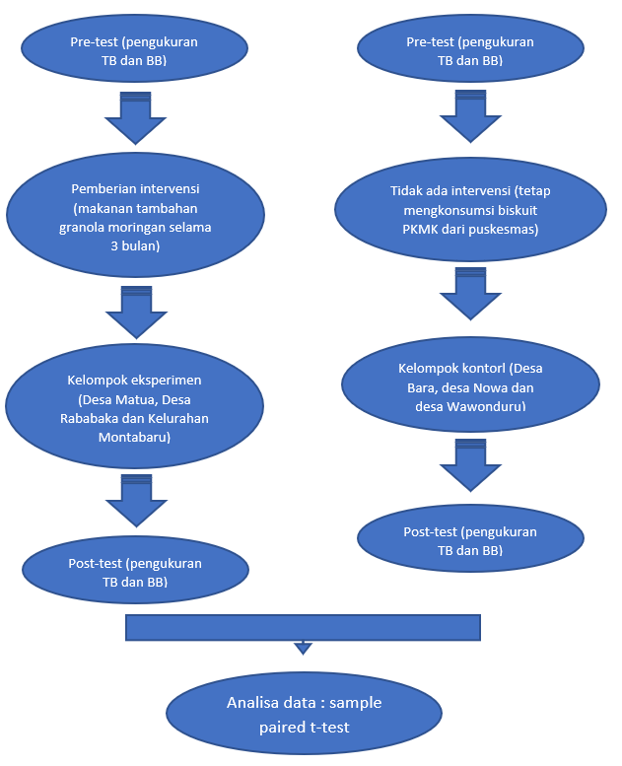

Gambar 2. Bagan Quasi Eksperimental dengan control group design

Teknik pengumpulan data menggunakan teknik wawawncara dan observasi. Instrumen penelitian menggunakan pedoman wawancara dan lembar observasi. Pedoman wawancara digunakan untuk mengetahui respon anak terhadap makanan tambahan yang diberikan sedangkan lembar observasi digunakan untuk melihat perubahan status gizi anak setelah intervensi makanan tambahan selama 3 bulan. Pengukuran dilakukan sebelum diberikan intervensi dan setelah diberikan intervensi. Adapun populasi dalam penelitian ini menggunakan semua anak balita dengan gizi kurang di Desa Matua, Desa Rababaka dan Kelurahan Monta Baru sebanyak 240 orang balita. Pengambilan sampel dilakukan secara propotional random sampling (14), sehingga diperoleh jumlah sampel dari masing-masing wilayah sebesar 26 orang untuk Desa Matua, 20 orang untuk Desa Rababaka dan 19 orang untuk Kelurahan Monta Baru, sehingga jumlah total sampel yang akan digunakan adalah sebanyak 65 orang balita. Kelompok eksperimen dalam penelitian ini adalah 65 orang balita dari Desa Matua, Desa Rababaka dan Kelurahan Monta Baru, sedangkan yang menjadi kelompok kontrolnya adalah 65 orang balita dari Desa Bara, Desa Nowa dan Desa Wawonduru. Kelompok kontrol tidak diberikan intervensi makanan tambahan pangan lokal (granola moringa) tapi tetap mengkonsumsi biskuit yang didistribusikan oleh puskesmas. Adapun rumus propotional random sampling dapat dilihat pada gambar berikut :
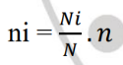
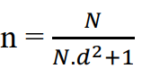
dan

Gambar 3. Rumus propotional random sampling

Hipotesis dalam penelitian ini akan di uji dengan menggunakan uji sample pairet t-test dengan bantuan SPSS versi 21. Dari hasil analisis ini akan dibuat kesimpulan dan rekomendasi hasil yang sesuai kepada pihak Puskesmas Dompu Barat Kabupaten Dompu. Adapun alur pikir dan tahapan penelitian dapat dilihat pada gambar berikut.
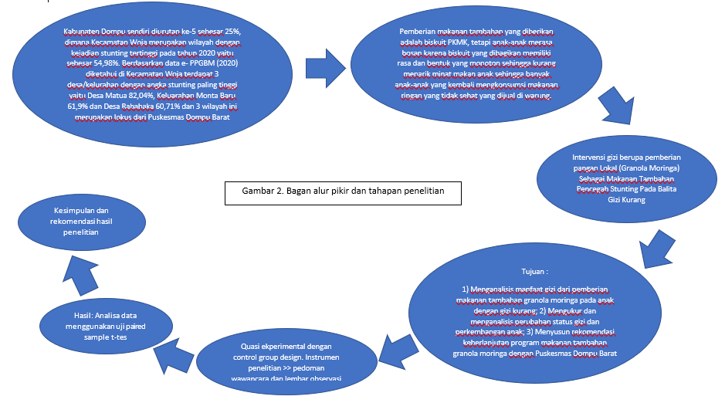

- HASIL PENELITIAN DAN PEMBAHASAN
  - Hasil Penelitian
Berdasarkan hasil analisis data penelitian dengan menggunakan SPSS Versi 22 yang telah dilakukan, diproleh data sebagai berikut:
Tabel 1 Distribusi responden berdasarkan jenis kelamin kelompok eksperimen
No. | Jenis Kelamin |  | Frekuensi | Persen
1. |  | L | 36 | 55,4
2. |  | P | 29 | 44,6
Total |  |  | 65 | 100.0

Tabel 2 Distribusi responden berdasarkan jenis kelamin kelompok kontrol
No. | Jenis Kelamin |  | Frekuensi | Persen
1. |  | L | 30 | 46,2
2. |  | P | 35 | 53,8
Total |  |  | 65 | 100.0
Data di atas menunjukkan bahwa sebagian besar sampel pada kelompok eksperimen berjenis kelamin laki-laki sebanyak 36 orang (55,4%). Sedangkan pada kelompok kontrol sebagian besar berjenis kelamin perempuan sebanyak 35 orang (53,8%). Jenis kelamin memang tidak memiliki hubungan langsung dengan status gizi seseorang, tetapi jenis kelamin menentukan besarnya kebutuhan gizi seseorang. Pria membutuhkan lebih banyak sumber gizi yang mengadung energi dan protein dari pada wanita, karena laki-laki memiliki aktivitas yang lebih berast seperti mengangkat beban yang berat yang biasanya tidak bisa dilakukan wanita. Tetapi ketika menyangkut kebutuhan zat besi, wanita jelas membutuhkan lebih banyak zat besi dari pada pria karena wanita melalui fase mesntruasi, hamil, melahirkan dan menyusui (Fitri, 2012). Hasil penelitian dari Bosvh, Baqui & Ginneken, (2008) menjelaskan bahwa pada usia remaja anak perempuan memiliki kemungnkinan mengalami stunting sebesar 0,4 lebih besar darpada laki-laki, karena perempuan mengalami masa puber 2 tahun lebih awal dan pada fase ini anak perempuan pertumbuhannya terhenti, dimana 2 tahun ini merupakan selisih puncak dari tinggi badan antara 2 jenis kelamin tersebut (Fitri, 2012).
Tabel 3 Uji normalitas data
Data | Shapiro-Wilk
Data | Statistic | df | Sig.
Eksperimen | .989 | 65 | .843
Kontrol | .984 | 65 | .591
*. This is a lower bound of the true significance.
a. Lilliefors Significance Correction

Berdasarkan hasil uji normalitas menggunakan uji Saphiro Wilk diketahui bahwa sebaran data pada kelompok eksperimen dan kelompok kontrol adalah normal dengan taraf signifikansi 0,843 dan 0,591 > 0,005 sehingga dapat dilakukan uji statistik parametris dengan menggunakan uji sample pairet t-test.
Tabel 4 Paired Samples Statistics
 |  | Mean | N | Std. Deviation | Std. Error Mean
Pair 1 | Pre-test_Eks | 10,1985 | 65 | 1,08807 | ,13496
Pair 1 | Post-test_Eks | 11,2648 | 65 | 1,36235 | ,16898
Pair 2 | Pre-test_Kontrol | 10,8985 | 65 | 1,01404 | ,12578
Pair 2 | Post-test_Kontrol | 11,3271 | 65 | 1,00547 | ,12471

Data tabel 4 menjelaskan bahwa berat rata-rata anak pada kelompok eksperimen pada saat dilakukan pre-test adalah 10,19 sedangkan berat rata-rata anak setelah dilakukan post test adalah 11,26. Sementara pada kelompok kontrol berat badan rata-rata anak pada saat pre-test adalah 10,89 dan berat rata-rata setelah post-tets adalah 11,32. Nilai rata-rata berat badan anak pada saat pre-test < rata-rata berat anak setelah post-test baik pada kelompok eksperimen maupun pada kelompok kontrol. Hasil ini menunjukkan bahwa ada perbedaan yang nyata pada kelompok eksperimen setelah diberikan perlakuan selama penelitian, meskipun berat badan anak masih belum ideal untuk usia 5 tahun namun dengan pemberian granola moringa terjadi kenaikan berat badan secara signifikan yang berarti ada perbaikan status gizi pada anak dikelompok eksperimen. Status Gizi merupakan gambaran ukuran terpenuhinya kebutuhan gizi yang diperoleh dari asupan dan penggunaan zat gizi oleh tubuh. Penilaian status gizi dengan menggunakan data antropometri antara lain berat badan menurut umur (BB/U), tinggi badan menurut umur (TB/U), berat badan menurut tinggi badan (BB/TB), dan indeks masa tubuh menurut umur (IMT/U) (Susetyowati, 2017).
Tabel 5 Paired Samples Correlations
 |  | N | Correlation (r) | Sig.
Pair 1 | Pre_Eks & Post_Eks | 65 | .797 | .001
Pair 2 | Pre_Kontrol & Post_Kontrol | 65 | .680 | .001

Data tabel 5 merupakan hasil analisis hubungan antara data pre-test dengan data post-tets pada 2 kelompok penelitian (kontrol dan eksperimen). Berdasarkan tabel di atas dapat dijelaskan bahwa terdapat hubungan yang signifikan antara data pre-test dan post-test dengan nilai signifikansi 0,001 < 0.05. Berdasarkan analisis nilai r pada kelompok eksperimen (0,797) > dari nilai r tabel (0,2027) maka dapat simpulkan bahwa ada korelasi positif yang tinggi yang berarti semakin baik dan semakin sering pemberian tindakan pada kelompok eksperimen akan semakin baik nilai post-test yang dilakukan.
Tabel 6 Paired Samples Test
 |  | Paired Differences |  |  |  |  | t | df | Sig. (2-tailed)
 |  | Mean | Std. Deviation | Std. Error Mean | 95% Confidence Interval of the Difference |  | t | df | Sig. (2-tailed)
 |  |  |  |  | Lower | Upper | t | df | Sig. (2-tailed)
Pair 1 | Pre_Eks- Post_Eks | -1,06631 | ,82218 | ,10198 | -1,27003 | -,86258 | -10.456 | 64 | .001
Pair 2 | Pre_Kontrol- Post_Kontrol | -,42862 | ,80839 | ,10027 | -,62893 | -,22831 | -4.275 | 64 | .001

Berdasarkan hasil analisis data menggunakan uji sample paired t-test dengan bantuan SPSS versi 22 diketahui bahwa nilai sig. (2-tailled) adalah 0,001 < 0,05 dengan nilai t -10,456 > nilai t tabel 2 maka Ho ditolak dan Ha diterima yang berarti bahwa ada perbedaan nilai rata-rata berat badan anak setelah diberikan granola moringa. Hal ini menunjukkan bahwa ada pengaruh pemberian pangan lokal (granola moringa) sebagai makanan tambahan pencegah stunting pada balita gizi kurang di Puskesmas Dompu Barat Kabupaten Dompu. Nilai mean pada kelompok eksperimen adalah -1,06631 > kelompok kontrol -,42862 yang menunjukkan bahwa selisih perubahan berat badan anak sebelum dan sesudah diberikan perlakuan lebih besar pada kelompok eksperimen dengan selisih nilaii berada pada -1,27003 sampai dengan -,86258 (95% Confidence Interval of the Difference). Berdasarkan hasill analisis nilai gain score, diketahui bahwa gain score rata-rata kelompok eksperimen adalah 0,4 yang berarti bahwa pemberian granola moringa efektif terhadap perubahan berat badan anak dengan gizi kurang dengan kategori sedang. Sementara gain score rata-rata kelompok kontrol adalah 0,39 yang berarti bahwa pemberian biskuit efektif terhadap perubahan berat badan anak dengan gizi kurang dengan kategori rendah.
  - Pembahasan
Pemberian makanan tambahan merupakan suatu usaha untuk memberikan makanan kepada balita berupa jajanan yang bermutu, aman dengan memperhatikan mutu dan keamanan pangan. Makanan tambahan yang diberikan harus rmengandung nilai gizi dan disesuaikan dengan kebutuhan anak. Jenis makananan tambahan diutamakan bahan makanan lokal. Adapun jenis makanan tambahan yang diberikan dalam penelitian ini adalah granola moringa. Granola moringa dibuat berbahan dasar tepung moringa oleifera yang dicampur dengan biji-bijian seperti biji selasih, biji labu, biji bunga matahari, biji rami, kacang tanah), buah kering, kayu manis, garam dan madu.
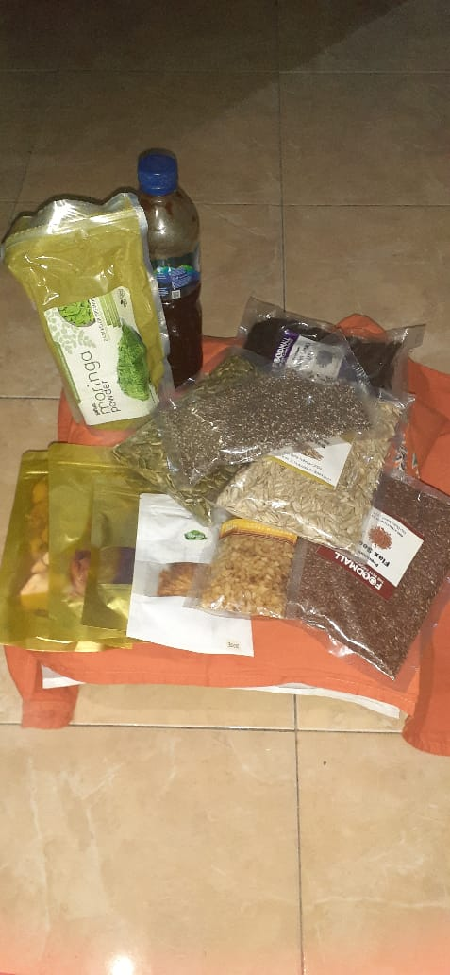

Gambar 1. Bahan Granola Moringa

Pemberian Makanan Tambahan (PMT) yang diberikan pada balita gizi buruk bertujuan memberikan asupan yang tinggi, tinggi protein, dan cukup vitamin dan mineral secara bertahap, guna mencapai status gizi yang optimal dengan komposisi zat gizi mencukupi (Iskandar, 2017). Salah satu indikator perbaikan gizi setelah pemberian makanan tambahan adalah terjadinya kenaikan berat badan pada anak secara bertahap. Hal ini dapat dilihat dari penelitian yang telah dilakukan dimana anak yang diberikan granola moringa mengalami kenaikan berat badan secara bertahap yang diukur pada saat post-test dilakukan. Data pre test pada kelompok eksperimen menunjukkan data bahwa data berat badan anak pada saat pre test memiliki rata-rata berat badan 10,2 Kg, sedangkan pada kelompok kontrol memiliki rata-rata berat badan 10,9 Kg. Disini terlihat bahwa anak pada kelompok eksperimen memiliki berat yang lebih ringan dibandingkan dengan anak yang berada pada kelompok kontrol. Setelah melakukan pengambilan data pre test, kemudian tim peneliti memberikan perlakuan berupa pemberian granola moringa pada anak yang terindikasi mengalami gizi kurang selama 3 bulan. Setelah pemberian granola moringa selama 3 bulan kemudian dilakukan pengambilan data post test sebanyak 3 kali dalam kurun waktu 3 bulan. Data post test 1 rata-rata berat badan anak naik sebanyak 0,7 Kg, kemudian pada saat post test 2 rata-rata berat badan anak naik menjadi 12,1 dan pada post test ke 3 rata-rata berat anak tidak mengalami kenaikan yang berarti dan masih denga berat rata-rata 12,1 Kg. Tidak adanya perubahan yang signifikan pada kenaikan berat badan anak pada bulan ke 3 terjadi karena banyak anak yang menjadi responden dalam penelitian ini mengalami sakit batuk pilek yang menyebabkan anak-anak tidak berselera untuk makan yang berdampak pada berat badan anak tersebut. Batuk pilek merupakan penyakit saluran pernapasan yang paling sering mengenai bayi dan anak (Ngastiyah, 2014). Batuk pilek yang dialami oleh anak menyebab penurunan nafsu makan, gangguan pola tidur dan muntah karena batuk dan rasa gatal ditenggorokan. Faktor dasar yang menyebabkan stunting dapat mengganggu pertumbuhan dan perkembangan intelektual. Penyebab dari stunting adalah berat bayi lahir rendah, ASI yang tidak memadai, makanan tambahan yang tidak sesuai, diare berulang, dan infeksi pernafasan. Sementara pada kelompok kontrol diperoleh data post test 1 rata-rata berat badan anak naik menjadi 11 Kg, pada post test ke 2 rata-rata berat badan anak turun menjadi 10,9 dan pada post test ke 3 rata-rata berat badan anak naik lagi menjadi 11,9. Kelompok kontrol merupakan kelompok anak yang tidak diberikan granola moringa tetapi tetap mengkonsumsi biskuit yang diberikan oleh Puskesmas Dompu Barat.
Amini (2021) menjelaskan bahwa kelor merupakan tanaman dengan kandungan gizi yang tinggi yang sangat baik bagi Kesehatan, sehingga pemanfaatan kelor sebagai sumber gizi dapat membantu mengatasi masalah gizi di Indonesia (5). Moringa oleifera memiliki kandungan gizi yang cukup tinggi sehingga memiliki sifat fungsional kesehatan dan mampu mengatasi masalah kekurangan gizi. Kandungan mikronuttien dari moringa oleifera adalah vitamin C 7 kali lebih banyak dari buah jeruk, vitamin A 4 kali lebih banyak dari wortel, kalsium 4 kali lebih banyak dari susu, potasium 3 kali lebih banyak dari buah pisangdan protein 2 kali lebih banyak dari yogurth. Oleh karena itu, moringa oleifera dapat ditambahkan dalam pangan sebagai fortifikan untuk menambah nilai gizi (10). Moringa memiliki aroma khas yang kuat. Aroma khas ini cukup kuat meskipun penggunaan bubuk moringa dalam pembuatan granola yang digunakan tidak banyak. Oleh karena itu, untuk menghindari penolakan anak terhadap granola moringa karena aroma moringa yang kuat, tim peneliti menyarankan penyajian granola moringa diberikan dengan susu seperti mengkonsumsi sereal pada umumnya.
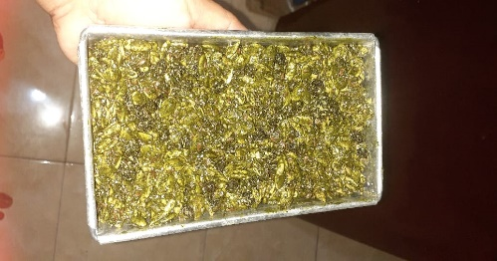

Gambar 2 Granola Moringa
Hasil wawancara yang telah dilakukan dengan orang tua dan anak yang ada pada kelompok eksperimen diketahui bahwa moringan granola yang diberikan memiliki rasa yang tetapi aroma moringanya cukup kuat sehingga sebagian anak menolak untuk mengkonsumsi moringan granola yang diberikan pada awalnya, tetapi setalah granola moringa di sajikan dengan susu cair aroma moringa dapat dihilangkan. Orang tua anak mengatakan bahwa anak-anak sangat suka mengkonsumsi granola moringa karena seperti makan sereal pada umumnya, bahkan ada beberapa anak yang suka tambah porsi sehingga jatah granola moringa yang diberikan lebih cepat habis. Pemberian ekstra daun kelor akan menambah nafsu makan balita sehingga dapat memenuhi kebutuhan zat gizi balita karena kandungan ekstrak daun kelor sendiri banyak mengandung nutrisi yang dibutuhkan balita untuk tumbuh kembangnya. Pemberian granola moringa per anak selama 3 bulan adalah 450 gram atau 150 gram per bulan. pemberian moringa granola pada anak diberikan sebanyak 1 kali sehari sebanyak 2 sendok makan pada malam hari 1 jam sebelum tidur.
Berdasarkan hasil penelitian dan analisis data yang telah dilakukan dapat dijelaskan bahwa pemberian granola moringa efektif yang positif dalam menaikkan berat badan anak dengan gizi kurang di Puskesmas Dompu Barat Kabupaten Dompu. Hal ini berarti bahwa semakin sering pemberian granola moringa maka berat badan anak akan semakin naik. Hasil ini dapat dilihat dari hasil penelitian yang menunjukkan bahwa nilai t hitung kelompok eksperimen lebih tinggi dibandingkan dengan nilai t pada kelompok kontrol (10.456 > 4,275). Hasil penelitian yang telah dilakukan oleh Towapo (2020) menunjukkan hasil bahwa pemberian makanan tambahan (PMT) modifikasi lebih efektif dibandingkan pemberian makanan tambahan (PMT) biskuit terhadap peningkatan status gizi balita gizi kurang (13). Penelitian yang dilakukan oleh Tri Budi Rahayu dan Yespy Anna Wahyu Nurindahsari pada tahun 2018 menunjukkan bahwa pemberian daun kelor dapat meningkatkan IMT pada balita, dimana terjadi kecenderungan peningkatan IMT sebelum dan sesudah perlakuan dengan rata-rata peningkatannya adalah 0,13 (6). Penelitian lain yang dilakukan oleh Zakaria, dkk (2012) menjelaskan bahwa pemberian tepung kelor 3-5 gram sehari pada makanan balita dengan gizi kurang dapat meningkatkan nafsu makan dan berat badan anak setiap bulannya (15). Pangan lokal sebagai makanan tambahan efektif dalam meningkatkan status gizi anak dengan gizi kurang, selain itu bahan makanan tambahan yang bersumber dari pangan lokal sangat mudah untuk didapatkan dan meimiliki nilai ekonomis yang murah yang dapat digunakan untuk mencegah stunting pada anak.
- KESIMPULAN
Berdasarkan hasil dan anilisis data penelitian dapat disimpulkan bahwa pemberian pangan lokal (granola moringa) efektif untuk menaikkan berat badan anak dengan gizi kurang. Granola moringa merupakan jajanan yang banyak mengadung zat gizi mikro maupun zat gizi makro yang dibutuhkan oleh anak untuk pertumbuhan dan perkembangannya. Selain kaya akan kandungan zat gizi, moringa juga merupakan pangan lokal yang mudah didapat dan bernilai ekonomi murah.

- UCAPAN TERIMAKASIH
Saya ingin mengucapkan terima kasih kepada Direktorat Riset dan Pengabdian Masyarakat Direktorat Jenderal Riset dan Pengembangan Kementerian Riset, Teknologi, dan Pendidikan Tinggi yang telah mendanai penelitian ini. Ucapan terima kasih juga disampaikan kepada Ketua STKIP Taman Siswa Bima yang telah memberikan kesempatan dan dukungan kepada kami untuk melaksanakan penelitian ini, kepada Keapala Puskemas Dompu Barat yang telah bersedia memberikan ruang dan kesempatan kepada kami dan tim peneliti untuk melaksanakan penelitian, kepada responden yang sudah bersedia dan kooperatif dalam memberikan informasi selama pelaksanaan penelitian, serta seluruh tim yang telah bekerja keras dan melakukan yang terbaik demi keberhasilan pelakasanaan penelitiani ini.
- DAFTAR PUSTAKA
UNICEF. 2020. Indonesia: Angka masalah gizi pada anak akibat COVID-19 dapat meningkat tajam kecuali jika tindakan cepat diambil. https://www.unicef.org/indonesia/id/press-releases/angka-masalah-gizi-pada-anak-di-indonesia-akibat-covid-19-dapat-meningkat-tajam
Ian Fath Risalah, Arie Lukihardianti, Agus Yulianto. 2021. Penurunan Prevalensi Stunting dan Generasi Emas Indonesia.https://republika.co.id/berita/r4t6ix396/penurunan-prevalensi-stunting-dan-generasi-emas-indonesia#:~:text=Berdasarkan%20hasil%20SSGI%20tahun%202021,5%20provinsi%20yang%20menunjukkan%20kenaikan
Seksi Gizi Masyarakat Dinas Kesehatan Provinsi NTB. 2021. Status Gizi Balita Berdasarkan Indeks Bb/U, Tb/U, Dan Bb/Tb Menurut Kecamatan Dan Puskesmas Provinsi NTB tahun 2020
Dinas Kabupaten Dompu. 2020. Publikasi Hasil Analisis Data Pengukuran Stunting Tingkat Kabupaten Dompu. https://dompukab.go.id/publikasi-hasil-analisis-data-pengukuran-stunting-tingkat-kabupaten-dompu.html
Jurnal, C. A. R. E., & Amini, N. A. 2021. Analisa Manfaat Pemberian Makanan Tambahan Berbahan Baku Kelor (Moringa Oleifera) Pada Balita Dan Manula Di Kelurahan Muara Rapak, Kota Balikpapan. Jurnal Resolusi Konflik, CSR dan Pemberdayaan (Care), 6(1), 35-48
Rahayu, T. B., & Nurindahsari, Y. A. W. 2018. Peningkatan status gizi balita melalui pemberian daun kelor (Moringa oleifera). Jurnal Kesehatan Madani Medika, Vol 9 No 2 Desember 2018
Reynas Abdila. 2019. Kominfo ajak masyarakat turunkan Prevalensi Stunting https://www.kominfo.go.id/content/detail/17436/kominfo-ajak-masyarakat-turunkan-prevalensi-stunting/0/sorotan_media#:~:text=Upaya%20pemerintah%20mencegah%20stunting%20dilakukan,untuk%20meningkatkan%20status%20gizi%20anak
Arif M. Iqbal. 2020. Biskuit Jadi Primadona Kemenkes dalam Penanganan Stunting. https://www.suaramerdeka.com/nasional/pr-04123610/biskuit-jadi-primadona-kemenkes-dalam-penanganan-stunting
Achmad Suryana. 2020. Pangan Lokal untuk Ketahanan Pangan dan Gizi Masyarakat pada Masa Pandemi Covid-19. https://pse.litbang.pertanian.go.id/ind/index.php/covid-19/opini/417-pangan-lokal-untuk-ketahanan-pangan-dan-gizi-masyarakat-pada-masa-pandemi-covid-19#!/ccomment
Aminah, S., Ramdhan, T., & Yanis, M. (2015). Kandungan nutrisi dan sifat fungsional tanaman kelor (Moringa oleifera). Buletin pertanian perkotaan, 5(2), 35-44
Irwan, I., & Lalu, N. S. (2020). Pemberian PMT Modifikasi Pada Balita Gizi Kurang Dan Stunting. JPKM: Jurnal Pengabdian Kesehatan Masyarakat, 1(1), 33-45
Jayadi, Y. I., Syarfaini, S., Ansyar, D. I., Alam, S., & Sayyidinna, D. A. (2021). Evaluasi Program Pemberian Makanan Tambahan Anak Balita Pada Masa Pandemi Covid 19 di Puskesmas Kabupaten Gowa. Al Gizzai: Public Health Nutrition Journal, 89-102
Towapo, M. (2020). Efektivitas Pemberian PMT Modifikasi Dan PMT Biskuit Terhadap Peningkatan Status Gizi Balita Gizi Kurang Di Wilayah Kerja Puskesmas Paguyaman Kabupaten Boalemo. Skripsi, 1(811413093)
Sugiyono. 2011. Metode penelitian kuntitatif kualitatif dan R&D. Bandung : Alfabeta
Zakaria, Z., Lestari, R., & Hartono, R. (2013). Pemanfaatan Tepung Kelor (Moringa oleifera) dalam Formulasi Pembuatan Makanan Tambahan untuk Balita Gizi Kurang. Media Gizi Pangan
Susanti, R., Kadarisman, Y., & Ramadhani, Y. (2022). Peningkatan Kapasitas Ibu Rumah Tangga dalam Pencegahan Stunting Berbasis Pemanfaatan Potensi Lokal. Amalee: Indonesian Journal of Community Research and Engagement, 3(1), 113-122.
Embuai, S., & Siauta, M. (2020). Pengembangan Produk daun Kelor Melalui Fortifikasi Dalam Upaya Penangan Stunting. Muluccas Healt Journal. 2(3)

